Dbajmy o higienę rąk
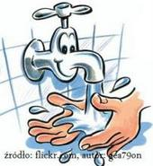

Drogi Rodzicu,
Profilaktyka, to proces wspierania dziecka w radzeniu sobie z trudnościami zagrażającymi rozwojowi oraz eliminowanie czynników zagrażających zdrowiu. Przedszkole dąży do tego, aby dziecko systematycznie nabierało nawyków higieny dłoni. W związku z tym proponujemy, aby rodzice w domu z dziećmi powtarzali naukę mycia rąk.
Specjaliści radzą, by myć ręce w następujących sytuacjach:
- po powrocie do domu z pracy, ze sklepu, po podróży środkami komunikacji miejskiej,
- przed przystąpieniem do posiłku, przed jego przygotowywaniem,
- po skorzystaniu z toalety,
- po kontakcie ze zwierzętami i przedmiotami należącymi do nich (kuweta, zabawki, smycz itp.),
- po kichaniu, kasłaniu, czyszczeniu nosa,
- po wykonaniu opatrunku na skaleczeniu, ranie, zmianach skórnych,
- po czynnościach porządkowych, wyniesieniu śmieci,
- po trzymaniu pieniędzy,
- po kontakcie z osobą chorą w domu lub w szpitalu.

Istotne jest to, by myć ręce dokładnie, używając ciepłej wody i mydła.
- myj ręce przez 40-60 sekund – ten dłuższy czas pozwala w znacznym stopniu usunąć bakterie i wirusy;
- wykonuj tę czynność dokładnie – nie zapominaj o nadgarstkach, kciukach i przestrzeniach pomiędzy palcami;
- myj ręce w ciepłej wodzie;
- do mycia używaj mydła lub preparatów na bazie alkoholu.

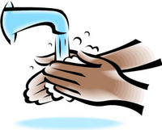
Myjąc ręce, zapobiegasz chorobom. Tę myśl powinni przyswoić wszyscy, również ci najmłodsi, bo dbanie o higienę rąk to dbanie o zdrowie.
Mycie rąk to zwykła, codzienna czynność, która jednocześnie jest bardzo pożyteczna, ponieważ zapobiega zatruciom pokarmowym, grypie, chorobom pasożytniczym i skórnym.
Popraw po śladzie
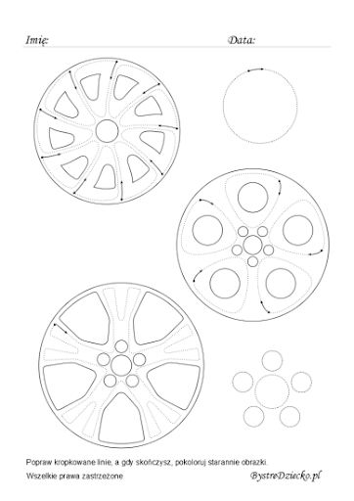
Pokoloruj obrazki

